Пресс-релиз
1 апреля 2020 года

Единовременную выплату
к 75-летию Победы перечислят в апреле

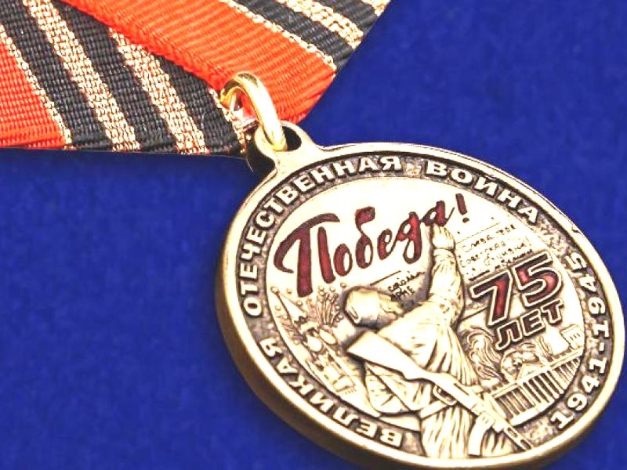

Управление Пенсионного фонда в Колпинском районе информирует, что выплаты к 75-летию Победы по Указу Президента РФ от 07.02.2020 № 100 будут произведены в беззаявительном порядке на основании документов, имеющихся в распоряжении территориальных органов ПФР.
Право на выплату определяется по состоянию на 1 апреля 2020 года.
Единовременная выплата будет осуществлена более 120 тыс. пенсионерам Санкт-Петербурга и Ленинградской области в общей сумме свыше 8 млрд. руб. вместе с пенсией и другими социальными выплатами в апреле 2020 года.
Выплату в размере 75 тыс. руб. получат:
- инвалиды и ветераны ВОВ, принимавшие непосредственное участие в событиях, происходивших в период ВОВ с 1941 по 1945 года[1];
- лица, награжденные знаком «Жителю блокадного Ленинграда»;
- бывшие несовершеннолетние узники концлагерей, гетто и других мест принудительного содержания, созданных фашистами и их союзниками в период Второй мировой войны;
- вдовы (вдовцы) военнослужащих, погибших в период войны с Финляндией, Великой Отечественной войны, войны с Японией;
- вдовы (вдовцы) умерших инвалидов ВОВ и участников ВОВ.
Выплату в размере 50 тыс. руб. получат:
- труженики тыла[2];
- бывшие совершеннолетние узники нацистских концлагерей, тюрем и гетто.
Единовременная выплата осуществляется гражданам, проживающим на территории Российской Федерации, в Латвийской Республике, Литовской Республике и Эстонской Республике.
Одновременно в апреле инвалидам и участникам ВОВ будет произведена ежегодная выплата в размере 10 тыс. руб., предусмотренная Указом Президента РФ от 24.04.2019 № 186.
В случаях неполучения выплат по Указам Президента РФ № 100 и № 186 необходимо обращаться по телефону горячей линии 292-85-92.

[1] ветераны ВОВ из числа лиц, указанных в подпунктах 1-2 пункта 1 статьи 2 Федерального закона от 12.01.1995 № 5-ФЗ «О ветеранах»
[2] из числа лиц, указанных в подпункте 4 пункта 1 статьи 2 Федерального закона «О ветеранах»

